 | Curso / Kurtsoa | Fecha / Data | Nivel / Maila | Eval. /Ebal.
 | 2022-23 | 14/02/2023 | 2º | 1ª FINAL
Módulo / Modulua | Kodea / Código | U.Didak /Unid didác | tipo | Calificación/Kalifikazioa
DWC | 2DW3 | 1, 2, 3, 4, 5, 6, Vue.js | P
Nombre Alumno/a / Ikaslearen izena
EXAMEN 1ª FINAL
- Este examen es de tipo procedimental.
- Tiene un valor total de 10.
- Si la propuesta del examen se resuelve de forma correcta se le aplica el valor especificado en cada apartado.
- Crear cada ejercicio en un directorio diferente con el nombre Ejercicio1, Ejercicio2... Dentro de cada directorio meter todos los archivos que necesitéis para hacer el ejercicio.
- Cuando terminéis, subir los archivos comprimidos en el drive que tenéis a vuestro nombre (cada ejercicio en su carpeta), con el nombre EVA2_Apellidos_Nombre.

Ejercicio 1. Javascript: (2,5 ptos)
Debes crear un pequeño juego en el que el usuario pueda ponerse a prueba con las películas de los Goya en esta última edición 2023.
Para ello dispones de un código en HTML que contiene:
- Un campo input deshabilitado para que no pueda editarse.
- Un desplegable con una lista de premios.
- Un botón.
- Un encabezado h3 vacío.
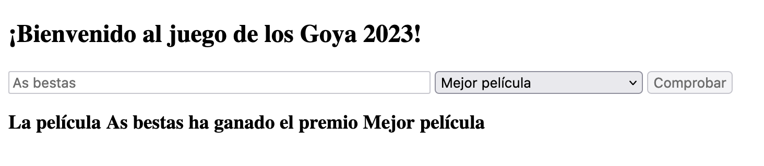
El juego consistirá en lo siguiente:
- Al cargar la página, automáticamente, se introduce una película en el campo input de manera aleatoria.
- El usuario deberá elegir un elemento del desplegable.
- Al pulsar el botón, en caso de que se corresponda la película con el premio, se mostrará un mensaje en la pantalla, en el espacio del texto h3.

- En caso contrario, se mostrará un mensaje con un alert en el que ponga que la respuesta es incorrecta, y el número de intentos que le quedan, partiendo de tres.
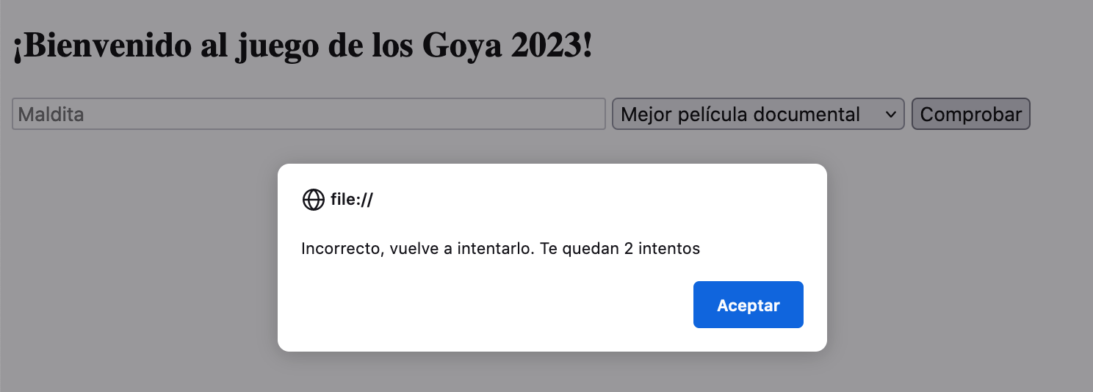
El proceso internamente debe ser el siguiente:
- Cuando el usuario pulsa el botón, se comprueba que la película y el premio coinciden, teniendo en cuenta que se corresponden en orden (el primer elemento del array con la primera opción del select, el segundo con la segunda y así sucesivamente).
- Si el usuario acierta:
  - Se creará un objeto con dos atributos (pelicula, premio) para lo cual se habrá definido previamente una clase que incluya esos dos atributos, sus métodos get y set (no usar el modo getPelicula sino get película…), y un método adicional "toString" que devuelve el texto: "La película <pelicula> ha ganado el premio <premio>".
  - Este objeto, además, se añadirá al array de objetos llamado "premiosPeliculas".
  - Por último el texto se mostrará en la página debajo del botón.
  - El botón se deshabilitará.
- Si el usuario falla:
  - Se mostrará un mensaje “Incorrecto, inténtalo de nuevo. Tienes X intentos”, teniendo en cuenta que el usuario puede intentar acertar 3 veces como máximo.
  - El campo select capturará el foco.
- Si el usuario falla tres veces seguidas:
  - Se mostrará un mensaje “FIN DEL JUEGO”.
  - El botón se deshabilitará.
Se podrá obtener más puntuación en el examen si se sustituye uno o más de los elementos del formulario por su creación dinámica utilizando DOM.

Total ejercicio - 1 | 2,5
El campo input se carga aleatoriamente con los datos del array. | 0,5
Se realiza la comprobación de la correspondencia entre película y premio correctamente. | 0,3
La clase está correctamente definida con sus método get, set y toString. | 0,2
El objeto se ha creado correctamente. | 0,1
Se ha insertado el objeto en el array. | 0,1
El select capta el foco si el usuario falla el intento. | 0,1
El botón se deshabilita si el usuario acierta o si el usuario termina el juego. | 0,1
Se controla el número de veces que se falla. | 0,1
Los dos mensajes en caso de que el usuario falla se comprueban correctamente. | 0,1
Se ha creado el elemento input con DOM e incluye todos los atributos (disabled, id, size) | 0,4
Se ha creado el elemento select con DOM (id, options con value) | 0,5

Ejercicio 2. Vue.js: (7,5 ptos)

En este ejercicio vamos a tomar como base el proyecto ya creado y que está en la carpeta.
Como veis en este proyecto tenemos 2 rutas que apuntan a las vistas HomeView.vue(en la que se carga el componente HelloWorld.vue), y la vista AboutView.vue. Tendréis que hacer lo siguiente. Crear dos nuevas rutas a las ya existentes LoginView.vue y ComprasView.vue, La primera de ellas nos permitirá acceder a partir de un usuario existente o a partir de invitado, y la segunda de ella nos permitirá hacer alguna compra de un almacén y nos mostrará el precio final
- Modificar Home para que se vea lo siguiente. El logo TX.jpg, lo tenéis en la carpeta src/assets
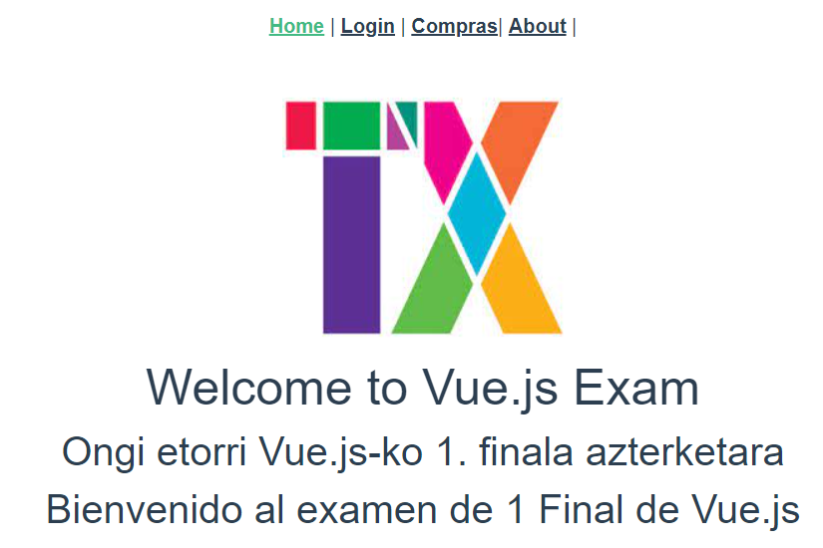
- Crear una nueva vista LoginView.vue y en ella hacer lo siguiente:
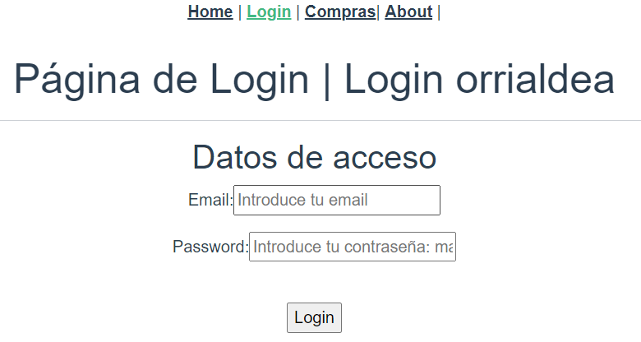
  - Según se carga la vista se importará a memoria (mediante axios) los datos de usuarios que se encuentran en el fichero public/json/Usuarios.json.
  - Una vez tengamos los datos en memoria, podemos acceder mediante usuario registrado
    - Si el login NO es correcto nos muestra un mensaje, para volver a intentarlo.
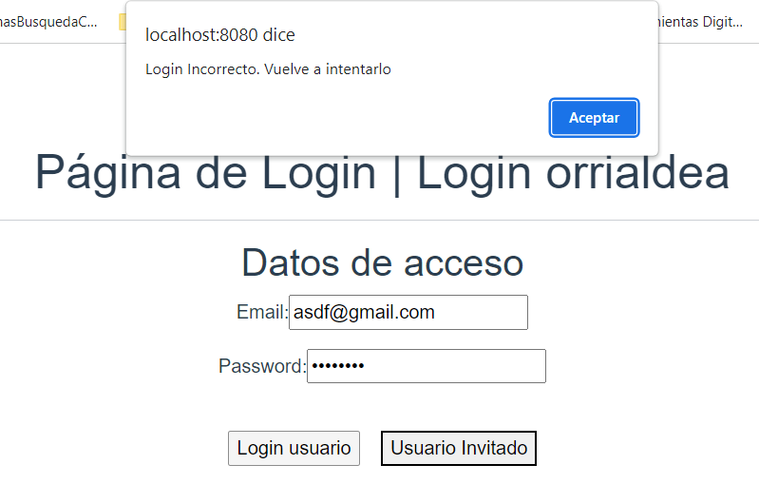
    - Si el login SI es correcto.
      - Nos muestra el mensaje de usuario correcto
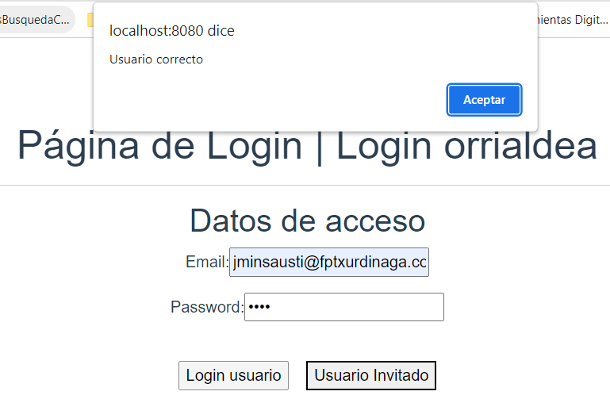

      - Nos guarda en sessionStorage el nombre del usuario logueado y nos lleva a la vista de compras (window.location.href = '/compras').
  - Si accedemos desde el botón de ‘Usuario invitado’, nos muestra un mensaje diciendo que accedemos como invitado, y nos lleva también a la página de compras.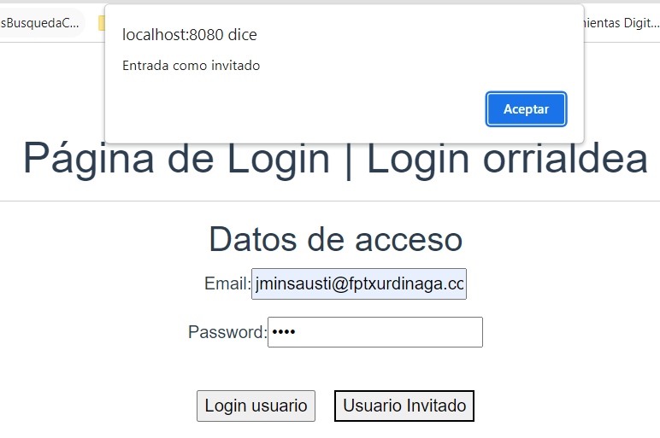
  - Al acceder a la página de compras mirará el Storage, y si hay un dato guardado nos indicará que hacemos la compra con ese nombre y si no tiene nada guardado nos indicará que hacemos la compra como invitado.
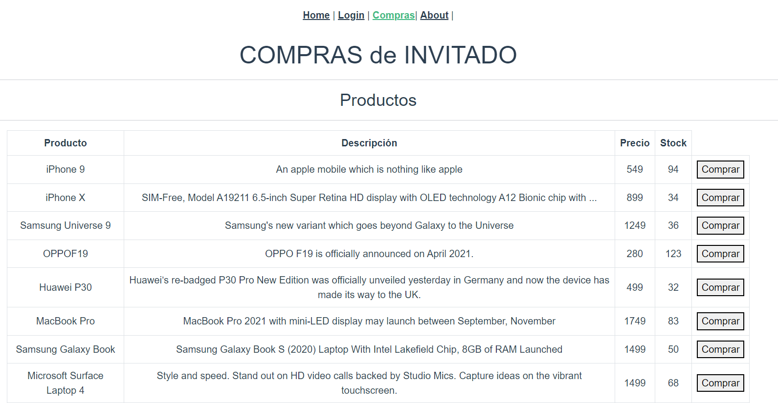
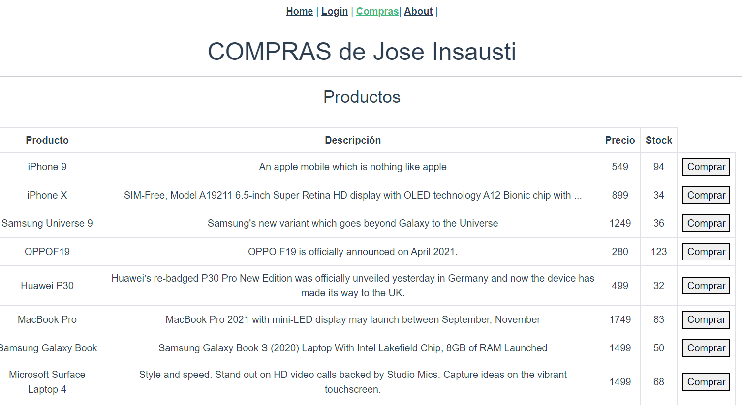
  - Nos muestra un listado de productos, que los recogerá del fichero public/json/products.json.
  - Podremos ir añadiendo elementos a nuestro carrito pulsando el botón comprar.
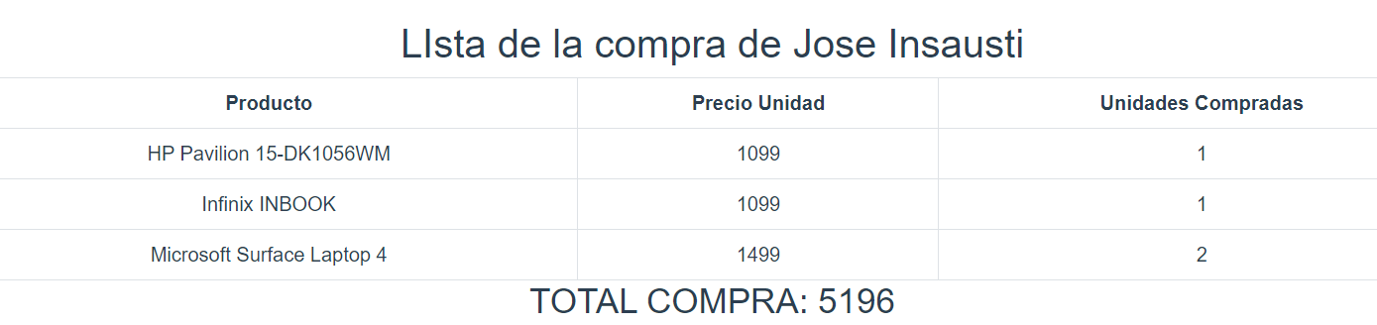
  - Y en un listado que aparecerá en la parte inferior nos muestra los elementos comprados y el total de la compra.
  - Los productos no se repiten. Se incrementa el número de unidades compradas.

Total ejercicio - 2 | 7,5
Modificar Home para mostrar logo TX y mensajes | 0,10
Crear vistas LoginView y ComprasView y que sean accesible desde las rutas | 0,15
Cargar datos de usuarios con axios | 0,5
Comprobar usuario correcto y mensaje de usuario correcto | 1,25
Guardar nombreUsuario en sessionStorage | 1
Acceso mediante invitado => redirecciona a vista comprasView | 0,25
Al entrar a comprasView detecta sessionStorage o Invitado y muestra mensajes de entrada | 1,25
Carga datos de productos con axios y los muestra en la tabla | 0,75
Añade a cada fila de la tabla el botón comprar | 0,25
Al pulsar comprar añade el elemento a tabla inferior | 0,5
Si elemento repetido incrementa unidades | 1
Saca el coste total | 0,5

